町並み学習会

臼杵市における歴史的町並み、景観の整備も４半世紀にわたる市民、行政の努力の積み重ねにより大きな成果をあげてきました。近年は景観法にもとづく条例の整備も進められています。しかしながら、全国各地では目からウロコの様々な取り組みが進められています。今回、全国各地の様々な町並み、まちづくりの実際を学び、これからの町並み保存、景観整備について考える場にしたいと思います。

と き ６月１９日（金） 19時～20時30分
ところ 臼杵市観光交流プラザ ３階会議室
主 催 大分県建築士会臼杵支部
共 催 NPO法人 臼杵伝統建築研究会
臼杵の歴史景観を守る会
内 容 Ⅰ講話「各地の町並み、まちづくりに学ぶ～第５回」
愛知県豊田市足助町・愛知県名古屋市緑区有松
愛知県足助と有松はともに今から３８年前に第１回全国町並みゼミを開催した町です。双方とも、住民の活動は継続して続けられてきましたが、行政の取り組みにおいては、明快な町並み保存の施策はとられていませんでした。粘り強い運動の成果からか、その両地区においてもこの数年で大きく動きが出てきました。先月末、両地区を訪問した模様をレポートします。
Ⅱ話題提供「黄金の茶室」
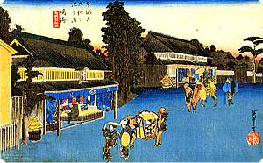
話者 齋藤 行雄
問い合わせ先 建築士会臼杵支部（赤嶺） ０９７２‐62‐９３３４

